Tuiles framboise

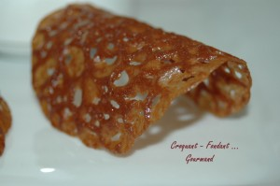 Pour 16 tuiles framboise
- 35 g de coulis de framboise
- 25 g de beurre
- 50 g de sucre en poudre
- 25 g de farine
La plaque du four tapissée de papier cuisson
Préchauffage du four à 150°C (chaleur tournante)
Si vous voulez préparer votre coulis maison, allez voir ici.
Faire fondre le beurre.
Ajouter le sucre et mélanger.
Ajouter le coulis de framboise et mélanger.
Ajouter la farine tamisée et mélanger.
Déposer une petite quantité de pâte sur la plaque et étaler avec le dos d'une cuillère suivant la forme désirée.
Laisser cuire entre 10 et 12 minutes.
Sortir la plaque du four et laisser tiédir quelques secondes jusqu'à ce que la pâte durcisse un peu et puisse être soulevée avec la spatule.
Déposer au fur et à mesure sur un rouleau pour leur donner la forme.
Les laisser durcir avant de les enfermer dans une boîte en métal jusqu'au lendemain au maximum.

